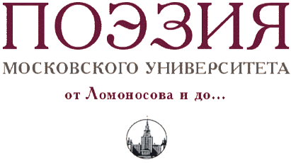

Программа презентации
7-й и 8-й книг из серии “Поэзия Московского университета: от Ломоносова и до...”

Лаборатория автоматизированных лексикографических систем НИВЦ МГУ им. М.В. Ломоносова

Четверг, 16 июня 2016 г.
Начало в 16:00

I. Выступления. Ведущие О.А. Казакевич, А.В. Рафаева
- О.А. Казакевич. Новые книги антологии «Поэзия Московского университета…», составленные Н.Н. Перцовой (еще одно посмертное издание)
- А.В. Уланова. 7-й и 8-й тома «Поэзии Московского университета…»: от замысла к воплощению
- А.В. Рафаева. Перспективы развития проекта «Поэзия Московского университета…»
- Выступления авторов и гостей (В.М. Алпатова, В.З. Демьянкова, Ю.Б. Орлицкого, В.Н. Терехиной и др.)
II. Демонстрация видеозаписей
III. Неофициальная часть: фуршет

